La brecha territorial de acceso a la vivienda dibuja dos Españas
La diferencia salarial entre regiones es de 10.000 euros al año; la de la vivienda, de casi 383.000 euros
- Comprar una vivienda tipo de 90m² exige disponer de alrededor del 30% del precio entre la entrada no financiada y los gastos. Ese ahorro supera los 129.000 euros en Madrid y 144.000 euros en Baleares, frente a unos 29.000-30.000 euros en Extremadura y Castilla-La Mancha.
- Con una renta familiar media estimada y destinando el 35% de los ingresos al ahorro, solo 9 de las 17 comunidades analizadas permiten alcanzar una vivienda de 90m² tras cinco años de ahorro en el escenario estudiado. Baleares, Madrid, Canarias, Andalucía, País Vasco, Cataluña, Cantabria y Comunidad Valenciana quedan fuera de esa media y superando esos cinco años.
- Laura Martínez, directora de Comunicación de iAhorro, advierte por lo tanto de que el verdadero cuello de botella no es tanto la cuota de la hipoteca como reunir la entrada: “lo que más pesa es conseguir el ahorro”. A su juicio, jóvenes y quienes compran solos son los perfiles más penalizados.

Madrid, 15 de septiembre de 2026
El precio de la vivienda y la capacidad de ahorro dibujan dos Españas. Es decir, tener un salario por encima de la media no garantiza poder comprar una vivienda allí donde se vive. El análisis realizado por iAhorro ha cruzado salarios, renta familiar estimada y precios residenciales por comunidad autónoma para calcular qué vivienda puede asumir un comprador y, sobre todo, cuánto tiempo necesita para reunir el dinero que el banco no financia.
El punto de partida es una vivienda de 90m², una financiación máxima del 80% y un 10% adicional destinado a gastos e impuestos. Eso obliga al comprador a llegar a la operación con un ahorro equivalente al 30% del precio. El estudio toma como referencia un plazo hipotecario de 30 años, un esfuerzo máximo del 35% de los ingresos y un TIN del 2,34% para el escenario iAhorro. Con ello, se realiza un estudio territorial que da como resultado una brecha territorial según la cual ganar más no siempre permite comprar con la misma facilidad. Baleares y Madrid son el ejemplo más claro de la desconexión entre ingresos y vivienda. En ambas comunidades los salarios están entre los más altos del país, pero el precio de una vivienda de 90m² asciende a 480.330 y 430.740 euros respectivamente. La subida del precio residencial absorbe así la ventaja salarial.
Cuando se incorpora la restricción de haber acumulado durante cinco años el ahorro previo, la distancia se vuelve especialmente intensa en Baleares, Madrid y Canarias. En Baleares, la capacidad de compra queda un 64,7% por debajo del precio de la vivienda con un solo salario y un 53,3% por debajo con renta familiar. En Madrid, las brechas son del 53,4% y del 38,4%; en Canarias, del 50,6% y del 34,7%.
“El problema no es ganar más, sino que, por mucho que ganes, el precio de la vivienda puede crecer más que tu salario. Los salarios no crecen a ese ritmo”, advierte Laura Martínez, directora de Comunicación de iAhorro.
Y aquí el mayor problema reside en fragilidad del comprador más vulnerable, que es aquel que tiene que soportar con un solo salario el peso de la casa y que aún no ha construido patrimonio. Por eso los jóvenes y los compradores individuales son los perfiles que más sufren la brecha entre la capacidad hipotecaria y ahorro disponible. Porque, aunque entre el salario más alto, 35.270 euros en País Vasco y los 24.979 euros de Extremadura hay una diferencia de 10.191 euros anuales, la vivienda en Baleares cuesta cinco veces más que la segunda. Es decir, los precios de la vivienda se han separado mucho más que los salarios.
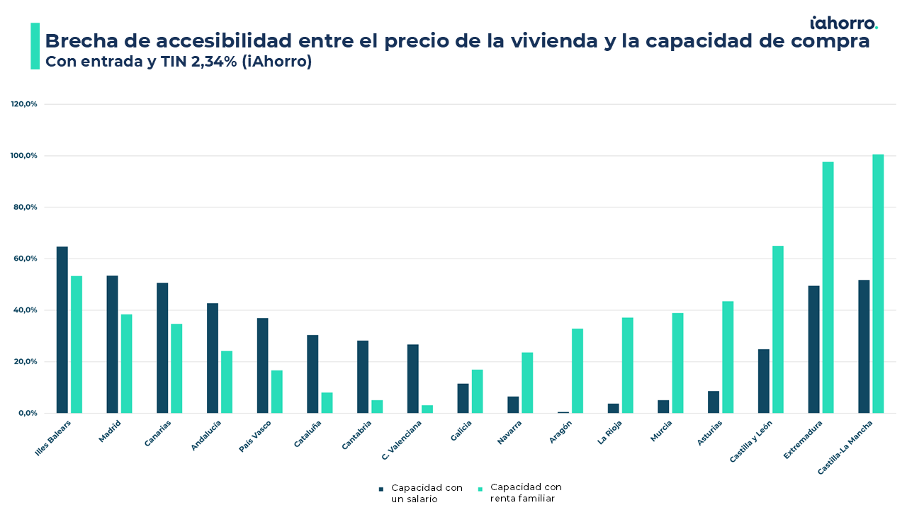

Al analizar la relación entre la capacidad máxima de compra y el precio real de la vivienda se observa lo siguiente: La renta conjunta del hogar mejora de forma sustancial la posición del comprador, pero no corrige por sí sola los mercados más tensionados. En cambio, Galicia, Navarra, Aragón, La Rioja, Murcia, Asturias, Castilla y León, Extremadura y Castilla-La Mancha sí alcanzan la capacidad de compra, es decir, el precio de referencia en el escenario familiar una vez incorporado el ahorro acumulado. ¿Es alcanzable el acceso a la vivienda con renta familiar y entrada? No lo es en Islas Baleares, ni Madrid, Canarias, Andalucía, País Vasco, Cataluña, Cantabria y Comunidad Valenciana.

La entrada de hasta 144.000 euros como una barrera para comprar
Una mejor oferta hipotecaria aumenta la capacidad de compra y reduce el coste financiero, pero el estudio muestra que el principal filtro se produce antes de firmar. La financiación bancaria cubre habitualmente hasta el 80% del valor de la vivienda en el supuesto utilizado. A ese 20% que debe aportar el comprador se suma otro 10% estimado para gastos e impuestos. Por tanto, la primera pregunta ya no es solo cuánto se puede pagar al mes, sino cuánto dinero hay que tener antes incluso de solicitar la hipoteca. Y, en este sentido la diferencia es sustancial. En Baleares, comprar la vivienda tipo analizada exige 144.099 euros de ahorro previo; en Madrid, 129.222 euros; en País Vasco, 97.497 euros; en Canarias 89.019 euros; y en Cataluña, 79.785 euros. En el otro extremo, Extremadura requiere 29.241 euros y Castilla-La Mancha 30.051 euros.
Esto explica por qué un comprador puede tener ingresos suficientes para soportar una cuota y, sin embargo, quedar excluido de la compra. Con un TIN del 2,34%, el límite de endeudamiento permite en varias comunidades financiar una vivienda de importe suficiente; lo que falla es la liquidez previa. Y el estudio de iAhorro identifica cómo la restricción es activa en todas las comunidades.
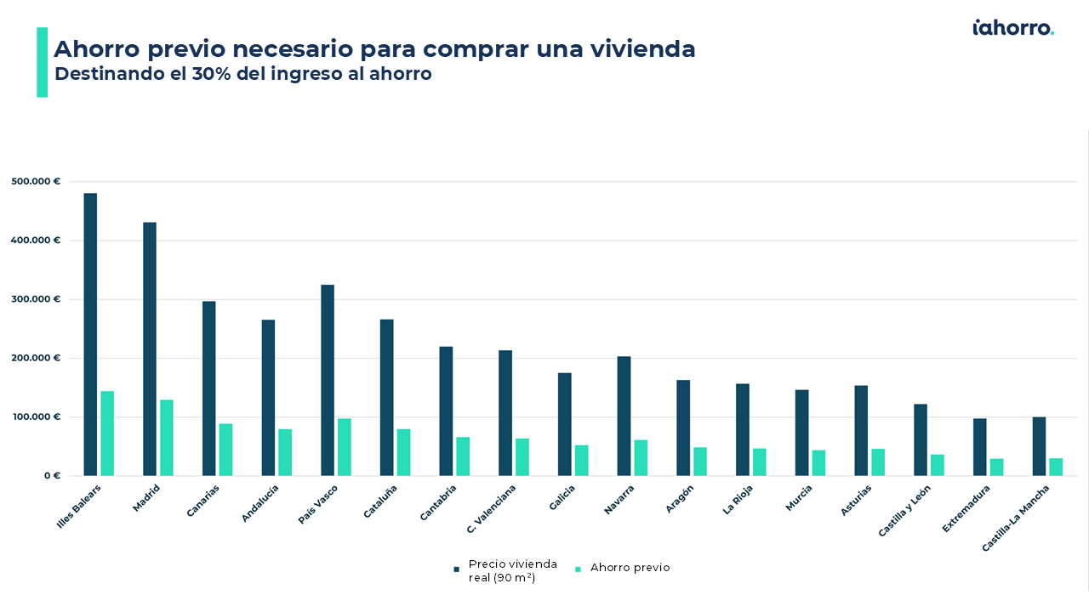

Madrid y Baleares: salarios más altos y vivienda aún más alta
Madrid registra el segundo precio de vivienda más alto de la muestra. Son 430.740 euros, pese a contar con una de las rentas familiares estimadas más elevadas. Baleares encabeza el precio con 480.330 euros, y también el tiempo de ahorro. En el otro extremo, Castilla-La Mancha y Extremadura presentan los precios de referencia más bajos: 100.170 y 97.470 euros. Con una renta familiar estimada, la entrada podría reunirse en unos dos años y medio. Castilla y León también se sitúa en una posición favorable, con un precio de 122.310 euros y tres años de ahorro familiar. Este resultado cuestiona la idea de que trasladarse a una región de salarios altos mejora automáticamente el acceso a la propiedad.
Martínez sitúa el esfuerzo hipotecario saludable en torno al 30% - 35% de los ingresos. Si una familia destinara además el 35% de su renta anual a reunir la entrada, las diferencias territoriales seguirían siendo muy acusadas. La compra de una vivienda de 90 m² exigiría más de una década de ahorro en Baleares y más de ocho años en Madrid. Canarias necesitaría 7,7 años; Andalucía, 6,6; País Vasco, 6; Cataluña, 5,4; Cantabria, 5,3 y Comunidad Valenciana 5,2.
El estudio divide el mapa en dos grandes grupos: aquellos que tras cinco años de ahorro al 35% permite asumir el precio de una vivienda de 90 m². Galicia, Navarra, Aragón, La Rioja, Murcia, Asturias, Castilla y León, Extremadura y Castilla-La Mancha. En el segundo quedan ocho territorios donde esa combinación de renta, ahorro y financiación no basta para llegar al precio de mercado.
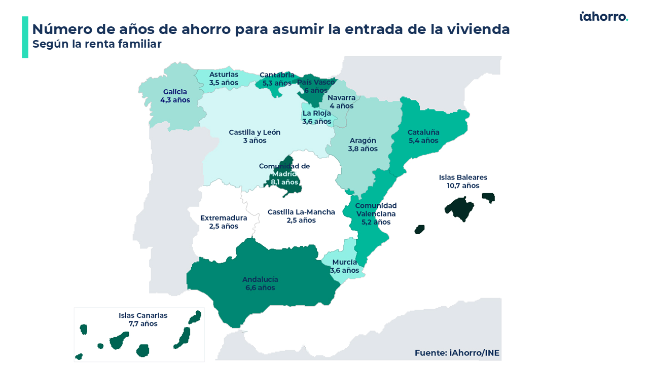

Por debajo de los cinco años aparecen Galicia (4,3), Navarra (4), Aragón (3,8), La Rioja y Murcia (3,6), Asturias (3,5), Castilla y León (3), Extremadura 2,5 y Castilla-La Mancha 2,5. El mapa evidencia que el acceso no depende únicamente de cuánto ingresa el hogar, sino de la relación entre esos ingresos y el precio local de la vivienda.
Para una persona sola, el horizonte se alarga todavía más: 14,2 años en Baleares, 10,7 en Madrid y 10,1 en Canarias. Incluso en mercados más asequibles, el ahorro necesario representa varios años de esfuerzo. La compra individual queda así especialmente penalizada en los territorios donde el precio por metro cuadrado se ha separado más de los salarios.
Por eso, para los hogares que no llegan al precio de referencia, las decisiones se desplazan hacia la vivienda. “Tenemos dos Españas, dos velocidades, comunidades con salarios más elevados y donde quiere vivir más gente y otras zonas que avanzan a otra velocidad con salarios más bajos”, resume la directora de Comunicación. O se reduce la superficie, o se buscan municipios con menor presión de demanda o como quizás mejor opción alejarse de las grandes ciudades. Martínez considera que el desplazamiento hacia zonas con más oferta puede ser más eficaz que renunciar de forma drástica a metros dentro de los mercados más caros, especialmente si el teletrabajo lo permite.

Si necesita más información o declaraciones en formato audiovisual: Póngase en contacto con el departamento de Comunicación.

Sobre iAhorro
iAhorro es el asesor hipotecario líder en España. El objetivo de la empresa es ayudar a los usuarios a contratar las hipotecas que mejor se adapten a sus necesidades.
iAhorro está certificada como empresa Intermediaria de Crédito Inmobiliario nºD185 por el Banco de España. iAhorro es una empresa independiente de las entidades financieras. Es propiedad del Grupo BC y está respaldado por el fondo Silver Lake.
Fundado en 1974 con sede en Madrid, Grupo BC es el proveedor líder de servicios y software para la gestión hipotecaria, intermediación hipotecaria online, soluciones legales (tramitación de reclamaciones y gestión de préstamos) y soluciones digitales para el sector financiero en España, Portugal, México, Brasil, Colombia, Chile y Perú. Grupo BC es líder del mercado en sus principales áreas de interés, con más de 500.000 expedientes hipotecarios procesados al año y 5.300 colaboradores.
Silver Lake es una firma global de inversión en compañías tecnológicas, con más de 101.000 millones de dólares en activos bajo gestión y capital comprometido y un equipo de profesionales en Norteamérica, Europa y Asia. Las empresas en la cartera de Silver Lake generan colectivamente más de 266.000 millones de dólares de facturación anual y emplean a más de 540.000 personas en todo el mundo.

